Projekt
Pořízení mulčovače
je spolufinancován Evropskou unií.

prostřednictvím Strategického plánu SZP na období 2023–2027,
Intervence 52.77 - LEADER

Státní zemědělský intervenční fond ČR prostřednictvím 1. Výzvy SP SZP MAS Podchlumí, z.s. schválil poskytnutí dotace na projekt s názvem „Pořízení mulčovače“.
Hlavní cíl projektu:
Výsledkem projektu je pořízení mulčovače o záběru 6 m, se kterým se výrazně urychlí mulčování strniště, zlepšujících meziplodin, úhorů a travních porostů. Dobře zvládnutá péče o tyto plochy pozitivně přispěje ke snížení negativních dopadů na životní prostředí. Dojde k úspoře přímých nákladů na pěstování a k plnění požadavků na údržbu zelených úhorů a pásů kolem vodních toků.
Výzva: MAS Podchlumí, z.s.
Číslo MAS: 435
Fiche: 4 – Podnikání malých a středních podniků
Název žadatele: Helena Němečková
IČO: 07924640
Adresa žadatele: Chvalina 36, 508 01 Hořice
Registrační číslo žádosti: 24/001/52774/435/003588
Celkové výdaje projektu: 790 000,00 Kč bez DPH
Způsobilé výdaje: 790 000,00 Kč
Dotace: 395 000,00 Kč (50 %)
Příspěvek EZFRV: 138 250,00 Kč (35 %)
Příspěvek z národních zdrojů: 256 750,00 Kč (65 %)
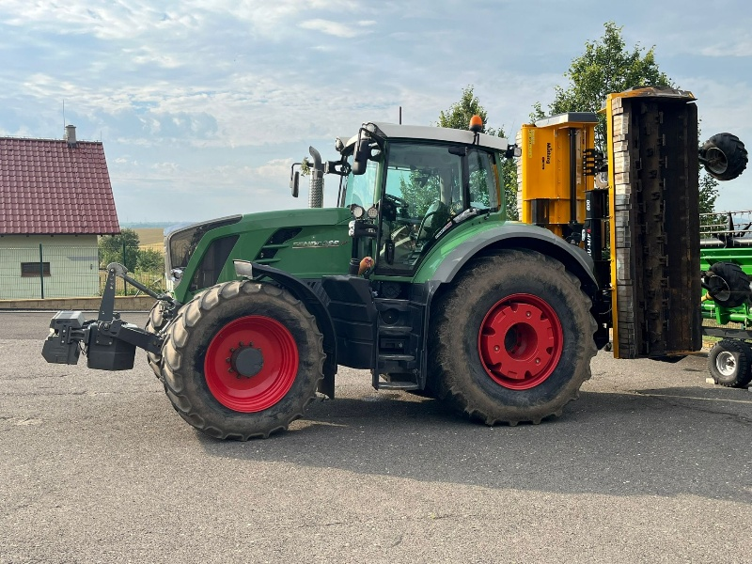

V případě zájmu jsme ochotni sdílet naše zkušenosti s přípravou a realizací projektu.
Ing. Helena Němečková, tel.: +420 603 112 975



